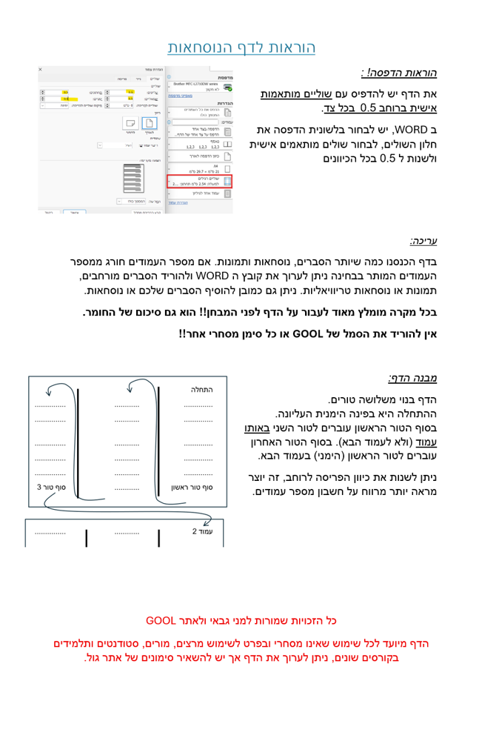

נפילה חופשית וזריקה אנכית GOOL
תנועה בתאוצה קבועה g כלפי מטה, נבחר את ציר התנועה להיות ציר הY , ולכן משוואות התנועה הן:
$$y\left(t\right)=y_{0}+v_{0}\left(t-t_{0}\right)+\frac{1}{2}a{\left(t-t_{0}\right)}^{2}$$
$$v\left(t\right)=v_{0}+a(t-t_{0})$$
$$v_{f}^{2}=v_{i}^{2}+2a\left(y_{f}-y_{i}\right)$$
- בנפילה חופשית הגוף מתחיל ממנוחה ולכן $v_{0}=0$
בדר"כ נבחר לפתור באופן הבא:
1. כיוון הציר החיובי יהיה כלפי מטה ואז $a=g$ (במשוואות הנ"ל).
2. נבחר את הראשית בנקודת ההתחלה ואז $y_{0}=0$
- בזריקה אנכית: יש לגוף מהירות התחלתית כלפי מעלה או מטה. התנועה היא בתאוצה קבועה g כלפי מטה (כמו נפילה חופשית) ומשוואות התנועה זהות.
- עדיף לבחור את הכיוון החיובי כלפי מעלה ואז $a=-g$, המהירות ההתחלתית תהיה חיובית אם היא כלפי מעלה ושלילית אם היא כלפי מטה.
- מומלץ לבחור את הראשית בקרקע.
- שיא גובה כאשר $v\left(t\right)=0$ הצבה במשוואה נותנת בשיא גובה ש: $t_{גובה שיא}=\frac{v_{0}}{g}$ ; $y_{גובה שיא}=y_{0}+\frac{{v_{0}}^{2}}{2g}$

דינמיקה – חוק I ו- III של ניוטון GOOL
החוק הראשון של ניוטון: אם גוף נע במהירות קבועה בקו ישר (או במנוחה) אז סכום הכוחות עליו מתאפס ולהפך.
החוק השלישי של ניוטון: לכל כוח שגוף אחד מפעיל על גוף שני (כוח פעולה) הגוף השני חייב להפעיל כוח בחזרה (כוח תגובה) השווה בגודלו והפוך בכיוונו.
- שימו לב!! הכוחות פועלים על שני גופים שונים ולכן לא יהיו באותו תרשים כוחות.
חיכוך סטטי:
- פועל כאשר הגוף במנוחה (ביחס למשטח המגע).
- כיוונו מנוגד לכיוון שקול הכוחות.
- גודלו משתנה בהתאם לכוחות הפועלים.
- ערך מקסימאלי : $f_{s,max}=μ_{s}N$ או $f_{s}≤μ_{s}N$
חיכוך קינטי:
- פועל כאשר הגוף בתנועה (ביחס למשטח המגע).
- גודלו קבוע (אינו תלוי במהירות או בכוחות האחרים בניגוד לסטטי) ושווה ל: $f_{k}=μ_{k}N$
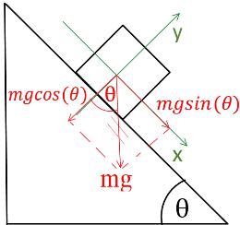
המישור המשופע:
בבעיות עם מישור משופע מומלץ לבחור מערת צירים כך שציר X מקביל למישור וציר Y מאונך.
הרכיב של mg במקביל למישור יהיה $mgsin(θ)$ ובמאונך למישור $mgcos(θ)$ , שימו לב לסימנים בהתאם לכיוון הצירים.

דינמיקה – חוק II של ניוטון GOOL
חוק II של ניוטון: $Σ\vec{F}=m\vec{a}$
- בגלל שהשוויון וקטורי צריך שיהיה שוויון בכל ציר בנפרד. כלומר: $ΣF_{x}=ma_{x}$, $ΣF_{y}=ma_{y}$
- בבעיות עם מספר גופים נעשה תרשים כוחות וחוק שני לכל גוף בנפרד. אח"כ נוסיף את הקשר בין התאוצות של הגופים.

קפיצים GOOL
חוק הוק - הכוח שמפעיל קפיץ: $F=-kΔx$
$Δx$ - התארכות ממצב הרפוי של הקפיץ (מסומן גם ב $Δl$)
$k$ - הוא קבוע הקפיץ ותלוי בחומר ממנו עשוי הקפיץ
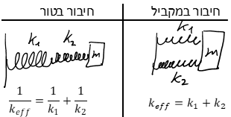

עבודה ואנרגיה GOOL
העבודה שמבצע כוח קבוע או כוח ממוצע:
$$W=\vec{F}⋅Δ\vec{x}=F∆xcosα$$
כאשר $α$ היא הזווית בין הכוח להעתק
- כוח שפועל במאונך לתנועה (למהירות) אינו מבצע עבודה.
- אם הגוף לא נע העבודה אפס (לכן חיכוך סטטי אינו מבצע עבודה).
אנרגיה קינטית: $E_{k}=\frac{1}{2}mv^{2}$
העבודה הכוללת (כולל הכוחות המשמרים) שווה לשינוי באנרגיה קינטית: $W_{ΣF}=ΔE_{k}$
האנרגיה הפוטנציאלית הכובדית: $U_{g}=mgh$
$h$ זה הגובה של הגוף. ניתן לבחור גובה אפס איפה שרוצים.
העבודה שמבצע כוח הכובד שווה למינוס השינוי באנרגיה הפוטנציאלית הכובדית: $W_{g}=-ΔU_{g}$
האנרגיה הפוטנציאלית האלסטית (האנרגיה של קפיץ):
$k$ הוא קבוע הקפיץ $U_{el}=\frac{1}{2}k{\left(Δx\right)}^{2}$
$Δx$ היא התארכות מהמצב הרפוי (לפעמים מסומן ב $Δl$ )
האנרגיה הכללית היא האנרגיה הקינטית של הגוף ועוד סך כל האנרגיות הפוטנציאליות:
$$E=E_{K}+U=\frac{1}{2}mv^{2}+mgh+\frac{1}{2}k{\left(Δx\right)}^{2}$$
*בשווין השני רשמנו את האנרגיה הפוטנציאלית הכובדית והאלסטית. תיאורטית יכולות להיות עוד אנרגיות פוטנציאליות אבל זה מאוד נדיר בקורס הזה.
משפט עבודה אנרגיה: ${E_{i}+W}_{NC}=E_{f}$ או $W_{NC}=ΔE$
$E_{i}$ ו- $E_{f}$ הם האנרגיות הכלליות בהתחלה ובסוף.
$W_{NC}$ היא העבודה שנעשתה על ידי הכוחות הלא משמרים בתהליך שבין נקודת ההתחלה לסוף.
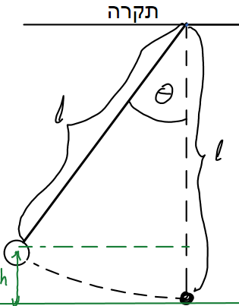
נוסחה לשינוי בגובה של מטוטלת:
$h=l\left(1-\cos{θ}\right)$
$h$ - הגובה מהתחתית
$l$ - אורך החוט
$θ$ - זווית ביחס לאנך מהתקרה.
חום ($Q$) : האנרגיה הנוצרת מחיכוך קינטי.
- כמות החום שנוצרת בתהליך שווה לעבודה של כוח החיכוך הקינטי (והפוכה בסימן, כי העבודה שמבצע החיכוך הקינטי על הגוף שלילית) $Q=-W_{f_{k}}$
- ניתן לחשב את החום שנוצר גם מהשינוי באנרגיה הכללית של הגוף.
הספק (P): העבודה שנעשית ביחידת זמן.
ההספק של כוח קבוע או הספק ממוצע: $P=\frac{w}{Δt}$
היחידה הסטנדרטית של הספק היא Watt (W) והיא שווה לגאול חלקי שניה.
יחידת נוספת היא כוח סוס (Hp): 1Hp=746Watt
נוסחה נוספת להספק: $P=\vec{F}⋅\vec{v}$
- בנוסחה יש מכפלה סקלרית של הכוח במהירות הגוף.
- הנוסחה נכונה גם להספק רגעי (ולא רק להספק ממוצע או קבוע)

תנועה מעגלית GOOL
תנועה מעגלית היא תנועה במעגל ברדיוס קבוע.
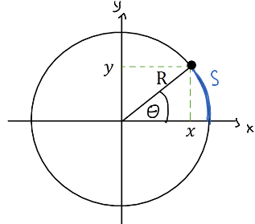
מיקום הגוף:
$$x=R\cos{θ} ; y=R\sin{θ}$$
הדרך (אורך הקשת שמול הזווית):
$$S=R⋅∆θ$$
- יש להציב את שינוי
הזווית ברדיאנים
אאאאאאאאאאאאאאא
אאאאאאאאאאאאאאאא
אאאאאאאאאאאאאאאא
המהירות הזוויתית היא קצב
שינוי הזווית בזמן.
מהירות זוויתית קבועה או ממוצעת:
(ביחידות של רדיאן לשניה) $ω=\frac{Δθ}{Δt}=2πf=\frac{2π}{T}$
$f$ היא התדירות (יחידות הרץ או 1/sec). $T$ זמן מחזור.
הקשר בין המהירות הזוויתית למהירות הקווית (נכון גם למהירויות שאינן קבוע): $\left|\vec{v}\right|=ωR$
תאוצה רדיאלית (למרכז המעגל): $a_{r}=\frac{v^{2}}{R}=ω^{2}R$
סכום הכוחות למרכז המעגל:
$$ΣF_{r}=m\left(\frac{v^{2}}{R}\right)=m\left(ω^{2}R\right)$$
- בתרגילים, נבחר מערכת צירים כך שכיוון ציר ה X למרכז המעגל וציר Y מאונך לו. בציר X נשתמש בנוסחה של סכום הכוחות למרכז המעגל ובציר Y סכום הכוחות שווה לאפס (בתנועה שבה גודל המהירות קבוע).
- אם גודל המהירות אינו קבועה (תנועה לא קצובה) אז ישנה גם תאוצה משיקית. התאוצה המשיקית שווה לשינוי גודל המהירות בזמן (בדיוק כמו תאוצה רגילה בתנועה בקו ישר).
עבור תאוצה משיקית קבועה או ממוצעת: $a_{θ}=\frac{∆v}{∆t}$
סכום הכוחות בכיוון המשיק (ציר Y) יהיה: $ΣF_{θ}=ma_{θ}$
תאוצה זוויתית: קצב שינוי המהירות הזוויתית בזמן.
עבור תאוצה זוויתית קבועה או ממוצעת: $α=\frac{Δω}{Δt}$
(ביחידות של רדיאן לשניה בריבוע).
הקשר בין תאוצה זוויתית לתאוצה המשיקית (גם עבור תאוצה משתנה): $a_{θ}=αR$
מהירות זוויתית כתלות בזמן בתאוצה זוויתית קבועה:
$$ω\left(t\right)=ω_{0}+α⋅\left(t-t_{0}\right)$$
זווית כתלות בזמן בתאוצה זוויתית קבועה:
$$θ\left(t\right)=θ_{0}+ω_{0}\left(t-t_{0}\right)+\frac{1}{2}α{\left(t-t_{0}\right)}^{2}$$

כבידה GOOL
החוק השלישי של קפלר: ${\left(\frac{{\overline{r}}_{1}}{{\overline{r}}_{2}}\right)}^{3}={\left(\frac{T_{1}}{T_{2}}\right)}^{2}$
${\overline{r}}_{ }$ – רדיוס הקפה ממוצע של כל גרם שמיים.
$T$ – זמן המחזור של כל גרם שמיים.
גודל כוח הכבידה בין שני גופים: $F=G\frac{m_{1}m_{2}}{r^{2}}$
$G=6.67∙{10}^{-11}$ – קבוע הכבידה האוניברסלי.
$m$ – מסות הגופים. $r$ - המרחק בין מרכזי הגופים.
אנרגיה פוטנציאלית כובדית:
$$U_{G}=-\frac{GMm}{r} \left(U_{G\left(r→∞\right)}=0\right)$$
$M$ – מסת הגוף המשפיע. $m$ – מסת הגוף המושפע.
$r$ – מרחק בין הגופים.
אנרגיה של לוויין במסלול מעגלי:
קינטית: $E_{k}=\frac{GMm}{2r}=-\frac{U_{G}}{2}$
כוללת: $E=-\frac{GMm}{2r}$

מתקף ותנע GOOL
המתקף שמפעיל כוח קבוע או ממוצע על גוף: $\vec{j}=\vec{F}⋅Δt$
התנגשות אלסטית: התנגשות שבה האנרגיה הקינטית נשמרת. נוסיף למשוואת שימור התנע את משוואת שימור האנרגיה: $\frac{1}{2}m_{1}v_{1}^{2}+\frac{1}{2}m_{2}v_{2}^{2}=\frac{1}{2}m_{1}u_{1}^{2}+\frac{1}{2}m_{2}u_{2}^{2}$
בהתנגשות אלסטית במימד אחד (מצחית) בלבד, ניתן להחליף את משוואת שימור האנרגיה במשוואה הבאה:
$$v_{1}-v_{2}=-\left(u_{1}-u_{2}\right)$$
התנגשות פלסטית: הגופים נעים יחד אחרי ההתנגשות.
- משוואת שימור התנע הופכת ל-
$$m_{1}{\vec{v}}_{1}+m_{2}{\vec{v}}_{2}={(m}_{1}+m_{2}{)\vec{u}}_{ }$$
$\vec{u}$ - היא המהירות המשותפת לאחר ההתנגשות
רתע: הגופים נעים יחד לפני ההתנגשות.
- משוואת שימור התנע הופכת ל –
$${(m}_{1}+m_{2}{)\vec{v}}_{ }=m_{1}{\vec{u}}_{1}+m_{2}{\vec{u}}_{2}$$
- התנגשות פלסטית ורתע הן אף פעם לא התנגשויות אלסטיות! כלומר לא יכול להתקיים שימור אנרגיה בהתנגשויות האלו.
- שימו לב שקיימות התנגשויות שהן לא אלסטיות ולא פלסטיות (סתם התנגשויות) בהן יש רק את משוואת שימור התנע הרגילה.
- הערה: בספרים מסוימים השם התנגשות אלסטית מתייחס להתנגשות רגילה שהיא לא פלסטית ואין בה שימור אנרגיה. להתנגשות שיש בה גם שימור אנרגיה קוראים התנגשות אלסטית לחלוטין.
התנגשות אלסטית מצחית (במימד אחד) בין מסות שוות שאחד הגופים במנוחה: במקרה זה כל האנרגיה עוברת מהגוף הפוגע לגוף במנוחה. כלומר הגוף הפוגע ייעצר והגוף שהיה במנוחה ינוע לאחר ההתנגשות במהירות שבו פגע בו הגוף הראשון.

